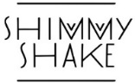 PERSBERICHT Rotterdam, 2 juni 2020
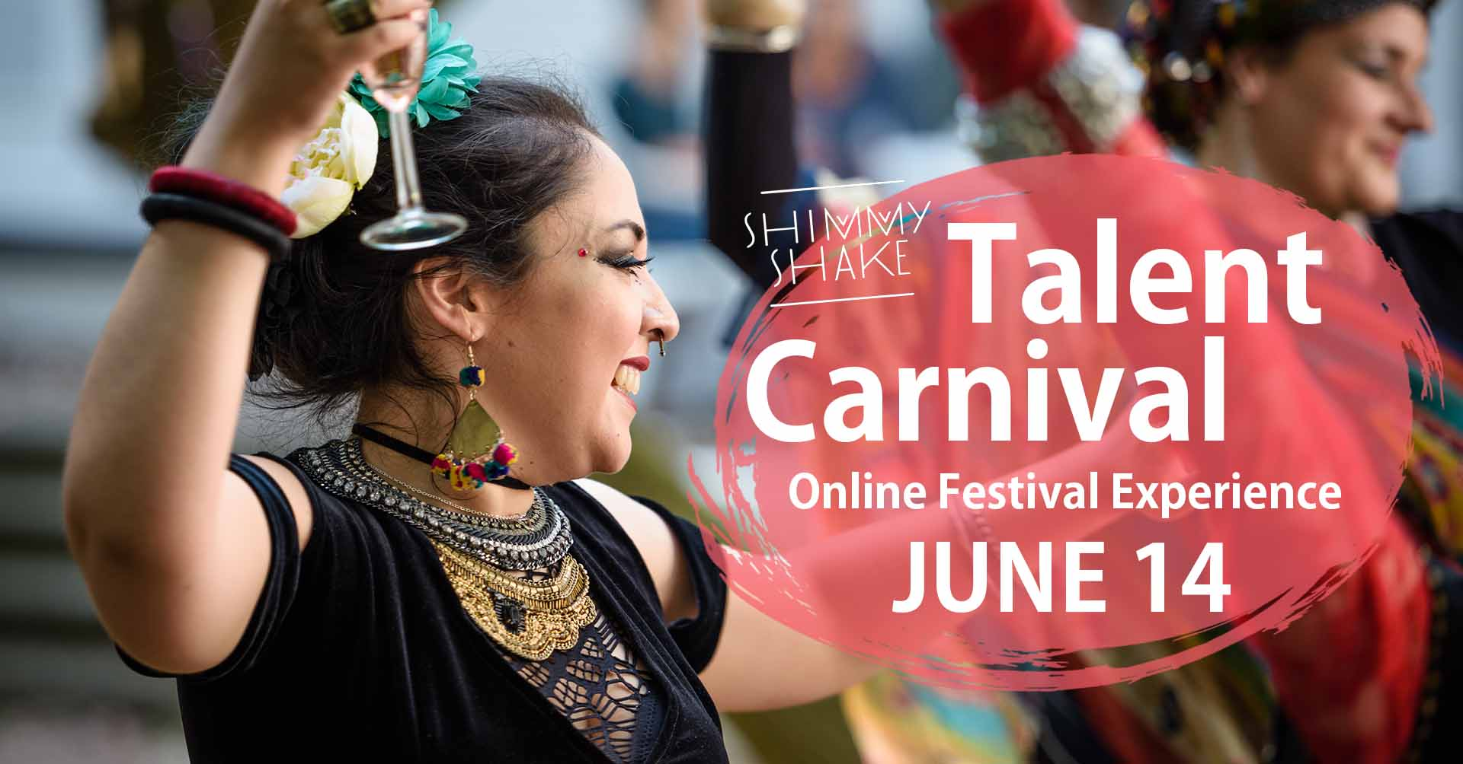
Shimmy Shake pakt uit voor het Talent Carnival met Online Festival Experience
Jaarlijks organiseert Shimmy Shake een eendaags zomerfestival in het eerste weekend van juni, in Rotterdam. Tijdens dit festival, met de naam Talent Carnival staat fusion buikdanstalent uit heel Nederland (en inmiddels ook daarbuiten) in de spotlight. Vanwege de maatregelen om de verspreiding van het coronavirus te voorkomen, is het festival dit jaar niet in de tuin van zaal van Theater ’t Kapelletje in Rotterdam. In plaats daarvan brengen wij het festival bij de bezoekers thuis met een online festival experience. Geïnteresseerden kunnen op zondag 14 juni digitaal aansluiten bij verschillende activiteiten en optredens via Facebook, Instagram, YouTube, Zoom en de Shimmy Shake website. Het is niet nodig om een ticket voor deze middag te kopen, maar wij vragen wel om iedereen die meegeniet een donatie te doen aan Shimmy Shake.
De Talent Carnival is de feestelijke afsluiting van de Talent Search. In de eerste maanden van het jaar bezoekt Shimmy Shake verschillende steden in het jaar (Zutphen, Amsterdam, Eindhoven, Groningen en Rotterdam) waar fusion buikdanstalent zich presenteert aan een panel dansexperts. Dit jaar is deze selectie grotendeels online gegaan, mede daarom deden dit jaar ook dansers mee uit Duitsland, België, Groot-Brittannië en Spanje. Uit al deze talentvolle deelnemers zijn 10 dansers gekozen die coaching krijgen van vooraanstaande (fusion) buikdansers uit Nederland. Deze 10 dansers zullen het eindresultaat van de coaching tonen in de Talent Show, het belangrijkste onderdeel van de Talent Carnival op 14 juni. Deze show wordt dit jaar opgenomen zonder publiek in Theater ’t Kapelletje en door filmmaker Stefan de Graaff verwerkt tot registratie. Deze registratie gaat op 14 juni om 15:00 uur in première op Facebook en YouTube, als onderdeel van de Talent Carnival.
Naast de Talent Show, staan er nog verschillende andere activiteiten op het programma van de Online Festival Experience. Zo is gaat de gebruikelijke bazaar, met daarop onder andere kleding, sieraren en andere hebbedingen in buikdanssfeer, door op de Shimmy Shake website. Ook zijn er dansworkshops te volgen Facebook, is er een open podium via Instagram en zelfs een afterparty via Zoom (in samenwerking met Greenstone Bellydance uit Delft). Om de saamhorigheid van de middag te verhogen delen we voor het evenement recepten voor lekkere hapjes en drankjes die je thuis klaar kunt maken. Zo zijn we allemaal veilig thuis, maar toch verbonden in wat we doen, zien en nuttigen.
In Fusion en Tribal buikdans putten dansers uit oosterse oer-danstradities en combineren deze met hedendaagse dansstijlen tot een zeer eigentijds nieuw genre. De bewegingen in oosterse dans zijn op de natuurlijk bewegingen het lichaam van de vrouw gemaakt. Wat de choreografieën gemeen hebben, zijn het vieren van het vrouwelijk lichaam en de uitbundige creativiteit van de hedendaagse vrouw - sterk en sensueel.
Shimmy Shake zet zich sinds 2007 in voor Fusion en Tribal buikdans in Nederland met de jaarlijkse Talent Search en het ondersteunen van Talent. Sinds 2014 organiseert zij ook het Shimmy Shake Festival, jaarlijks in november, met als doel de bekendheid van het genre te vergroten en de professionaliteit van de dansers te versterken Shimmy Shake biedt danstalent een podium en kans om te groeien, zich te ontwikkelen en presenteren voor een breder publiek. Met projecten zoals Golden Girls (fusion dans voor 65+) laat Shimmy Shake zien hoe dans kan helpen om je zeker en vrij te voelen in je lichaam, zonder onderscheid te maken in danservaring, leeftijd, afkomst, omvang of gender.
Wat Shimmy Shake Talent Carnival | Online Festival Experience
Wanneer Zondag 14 juni 2020
Waar Je eigen woonkamer via Facebook, Instagram, YouTube, Zoom en shimmyshake.org
Meer informatie www.shimmyshake.org

***** EINDE PERSBERICHT *****
Noot voor de redactie:
Middels deze link kunt u enkele foto’s van deelnemers aan de Talent Show downloaden: https://we.tl/t-VkNJcTgbGU . Deze foto’s zijn door de deelnemers beschikbaar gesteld en mogen gebruikt worden voor publicatie. Wanneer er een fotograaf in de afbeeldingstitel vermeld wordt, wel graag de fotograaf vermelden bij publicatie. Voor vragen kunt u terecht bij Eva Haasnoot, marketing & PR Shimmy Shake via pr@shimmyshake.org

